* **Уложить больного на горизонтальную поверхность**
* **Голову повернуть набок**
* **Ослабить стесняющую одежду**
* **Обеспечить приток свежего воздуха**

**«КРИВАЯ» УЛЫБКА ЯВЛЯЕТСЯ ОДНИМ ИЗ НАИБОЛЕЕ ЯРКИХ ПРИЗНАКОВ ИНСУЛЬТА!**

**ОНЕМЕНИЕ (ОБЫЧНО С ОДНОЙ СТОРОНЫ ТЕЛА)**

**ТОШНОТА, РВОТА**

**ЗВОН В УШАХ, ГОЛОВОКРУЖЕНИЕ**

**СИЛЬНАЯ ГОЛОВНАЯ БОЛЬ**

**РЕЗКОЕ НАРУШЕНИЕ ЗРЕНИЯ**

**НАРУШЕНИЕ РЕЧИ ИЛИ ЕЕ ПОНИМАНИЯ**

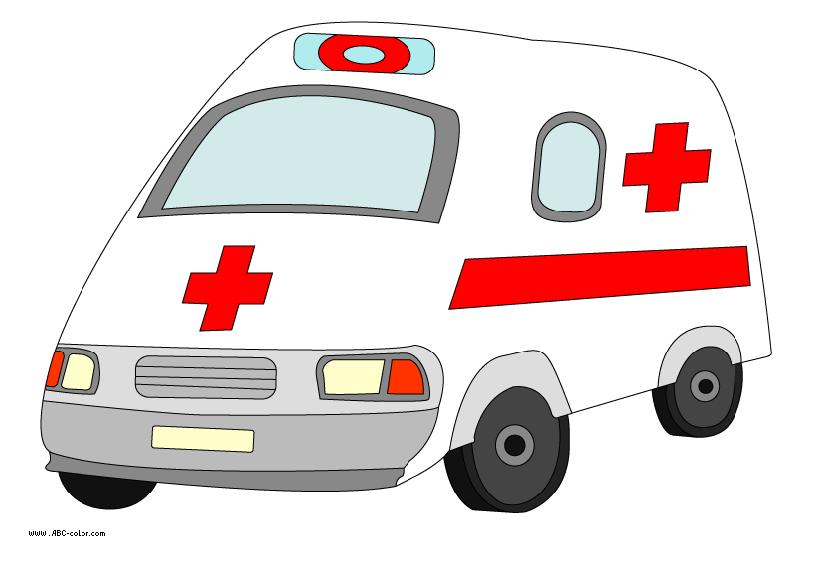

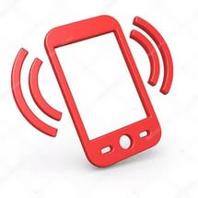

**С МОБИЛЬНОГО ТЕЛЕФОНА - 103**

**До приезда**

**«СКОРОЙ ПОМОЩИ» необходимо:**

**Если вы видите хотя бы один признак инсульта у человека – немедленно вызывайте**

**«СКОРУЮ ПОМОЩЬ»**

**Помните, ребята! Каждая потерянная минута снижает шансы больного выжить и не остаться инвалидом!**

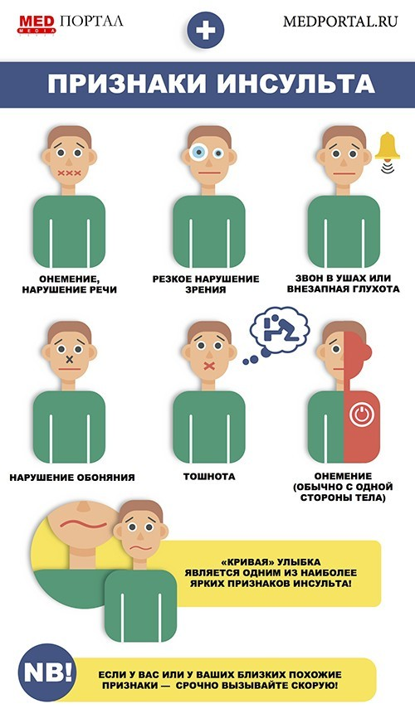

**ДЕТЯМ О ПРИЗНАКАХ ИНСУЛЬТА**



**ИНСУЛЬТ – ЭТО ВНЕЗАПНОЕ НАРУШЕНИЕ МОЗГОВОГО КРОВООБРАЩЕНИЯ, ВЫЗВАННОГО ЗАКУПОРКОЙ ИЛИ РАЗРЫВОМ СОСУДА, СНАБЖАЮЩЕГО ГОЛОВНОЙ МОЗГ.**

**МИНИСТЕРСТВО ЗДРАВООХРАНЕНИЯ ЧЕЧЕНСКОЙ РЕСПУБЛИКИ**

**РЕНСПУБЛИКАНСКИЙ ЦЕНТР МЕДИЦИНСКОЙ ПРОФИЛАКТИКИ**

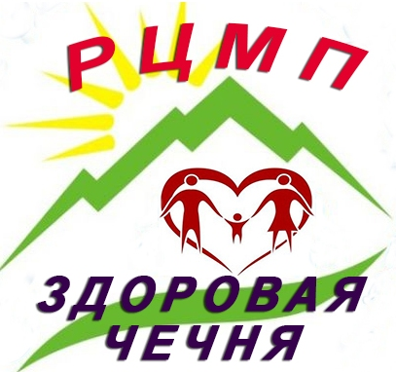

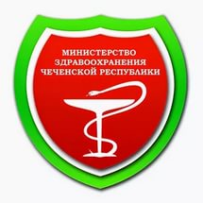

**МОЗГОВОЙ ИНСУЛЬТ**